常熟市突发地质灾害应急预案

2025年 3 月7日发布 2025年 3 月7日施行
常熟市应急管理局 编制

目录
1 总则 1
1.1 编制目的 1
1.2 编制依据 1
1.3 适用范围 1
1.4 工作原则 1
2 组织指挥体系与职责 2
2.1 应急指挥机构及职责 2
2.2 办事机构及职责 3
2.3 成员单位及职责 4
3 突发地质灾害等级 7
3.1 小型突发地质灾害 8
3.2 中型突发地质灾害 8
3.3 大型突发地质灾害 8
3.4 特大型突发地质灾害 8
4 预防和预警 8
4.1 预防措施 8
4.2 风险预警 9
4.2.1 预警信息发布 9
4.2.2预警响应 9
4.2.3 预警响应调整和终止 11
5 应急处置和救援 11
5.1 灾情报告 11
5.1.1 速报 11
5.1.2 续报和终报 12
5.2 先期处置 12
5.3 应急响应 12
5.3.1 Ⅳ级应急响应 13
5.3.2 Ⅲ、Ⅱ、Ⅰ级应急响应 14
5.4 响应终止 16
5.5 调查评估 16
6 应急保障 16
6.1 平台保障 17
6.2 队伍保障 17
6.3 资金保障 17
6.4 物资保障 17
6.5 技术保障 18
7 附则 18
7.1 责任与奖惩 18
7.2 预案编制与管理 18
7.3 预案演练 18
7.4预案实施 19
8 附件 20
8.1 常熟市突发地质灾害应急组织体系图 20
8.2 常熟市突发地质灾害预警响应流程图 21
8.3 常熟市突发地质灾害应急响应流程图 22

1 总则

1.1 编制目的
健全常熟市突发地质灾害应急管理体制和运行机制，高效有序应对突发地质灾害，提升应急处置和救援工作水平，最大限度地保障人民生命和财产安全，维护社会稳定。

1.2 编制依据
《中华人民共和国突发事件应对法》 《地质灾害防治条例》《国务院关于加强地质灾害防治工作的决定》《国家突发地质灾害应急预案》《江苏省地质环境保护条例》《江苏省突发事件总体应急预案》《江苏省突发地质灾害应急预案》《江苏省突发事件预警信息发布管理办法》《苏州市突发事件总体应急预案》《苏州市突发地质灾害应急预案》《苏州市突发事件预警信息发布管理办法》《常熟市突发事件总体应急预案》等法律法规和有关规定。

1.3 适用范围
本预案适用于常熟市行政区域内因自然因素或人为活动引发的山体崩塌、滑坡、地面塌陷等与地质作用有关的突发地质灾害的应对工作。

1.4 工作原则
（1）以人为本，保障安全。坚持以人民为中心，弘扬生命至上、安全第一的思想，把保障人民生命和财产安全作为应急工作的出发点和落脚点，最大限度地降低突发地质灾害造成的人员伤亡、财产损失和社会影响。
（2）统一领导，部门协同。在各级党委和政府领导下，建立协同机制，充分发挥有关部门和单位作用，做到统一领导指挥，各部门按照各自职责和权限协同联动，形成应急工作合力。
（3）属地管理，分级负责。坚持属地为主、条块结合的应急工作机制，按照突发地质灾害等级分级负责，上下联动，做到及时、快速、准确应对。

2 组织指挥体系与职责
当发生小型突发地质灾害时，市政府成立市突发地质灾害应急指挥机构，负责本行政区域的突发地质灾害应急处置和救援工作。
当发生特大型、大型、中型突发地质灾害时，市突发地质灾害应急指挥机构先期处置突发地质灾害工作，上级突发地质灾害应急指挥机构成立后，接受上级突发地质灾害应急指挥机构统一领导、指挥和协调，并提供相应的后勤保障工作。

2.1 应急指挥机构及职责
市突发地质灾害应急指挥机构组成人员如下：
指挥长：
启动Ⅰ级、Ⅱ级、Ⅲ级响应时，由市长担任指挥长，分管副市长或市委、市政府指定的负责同志担任常务副指挥长。
启动Ⅳ级响应时，由分管副市长担任指挥长或市委、市政府指定的负责同志担任指挥长。
副指挥长：
市政府办公室分管副主任，市应急管理局、市自然资源和规划局、市消防救援大队主要负责人。
成员：市委宣传部、市人武部、市发展和改革委员会（粮食和物资储备局）、市教育局、市工业和信息化局、市公安局、市民政局、市财政局、市自然资源和规划局、市住房和城乡建设局、市交通运输局、市水务局、市文体广电和旅游局、市卫生健康委员会、市应急管理局、市城市管理局、市气象局、市消防救援大队、国网常熟供电公司等部门和单位负责人。
主要职责：贯彻落实党中央国务院、省委省政府、苏州市委市政府和常熟市委市政府有关应急处置和救援的部署要求，负责统一领导和指挥全市突发地质灾害的应急处置和救援工作，决定启动、变更和结束突发地质灾害应急响应，下达应急救援指令，动员社会力量参与突发地质灾害抢险救灾并组织实施突发地质灾害抢险救灾工作措施，开展灾后处置。督促、指导有关镇（街道）以及市有关部门和单位做好突发地质灾害应对工作。配合苏州市突发地质灾害应急指挥机构开展特大型、大型、中型突发地质灾害应对。

2.2 办事机构及职责
市突发地质灾害应急指挥机构下设办公室，办公室设在市应急管理局，办公室主任由市应急管理局主要负责人担任，各成员单位有关科室负责人为联络员。
主要职责：协助组织开展应急处置和救援工作，并督办落实，负责相关信息的上传下达，承担市突发地质灾害应急指挥机构及其办公室文件、文稿的办理和会务工作，完成市突发地质灾害应急指挥机构交办的其他工作。

2.3 成员单位及职责
市应急管理局：承担应急值守工作，综合研判灾害发展态势并提出应对建议；汇总灾情信息和依法统一发布灾情；组织协调专、兼职应急救援力量开展应急救援工作，按程序提请、衔接驻常部队参与应急救援工作；组织灾情核查、损失评估、救灾捐赠工作，会同有关方面组织协调受灾群众紧急转移安置、因灾毁损房屋恢复重建补助和受灾群众生活救助；组织协调重要应急物资的调拨和紧急配送，管理、分配中央、省级、苏州市下拨和市级救灾款物并监督使用；组织开展突发地质灾害调查评估工作；参与灾情及其应急救援情况新闻发布工作。
市委宣传部：负责会同市应急管理局组织灾情及其应急救援情况的新闻发布工作；统筹协调应急救援的宣传报道，统一安排新闻媒体采访，做好舆情收集分析和舆论引导管控。
市发展和改革委员会（粮食和物资储备局）：负责提出因灾损毁基础设施修复工程及其所需资金的意见和建议；协调安排中央、省级、苏州市级和市级财政投入的重大救灾和应急处置项目，并监督实施；负责按需求做好市级救灾物资的收储、轮换和日常管理；根据市应急管理局的动用指令按程序组织调出，并配合领用单位做好救灾物资的发放工作。
市教育局：负责组织对危及托幼机构及学校校舍和附属设施安全的地质灾害险患排查；按照市政府部署安排做好学校师生疏散转移；协调因灾损毁校舍修复和教育、教学资源调配，妥善解决灾区学生就学问题；按分工组织落实学校室内应急避难场所建设管理和维护。
市工业和信息化局：负责组织受灾害威胁区域有关工业企业人员疏散转移并开展自救互救；协调相关工业应急物资的紧急生产，协助市应急管理局、市发展和改革委员会（粮食和物资储备局）等部门做好应急物资的采购、调配等工作；负责组织协调抢修因灾损毁的通信设施，尽快恢复灾区通信；做好应急处置和救援过程中公众通信网的应急通信保障组织工作
市公安局：负责协助灾害发生地镇（街道）及有关部门动员受灾害威胁区域人员疏散转移，情况危急时，依法强制组织避灾疏散；统筹协调有关路段的交通管制和疏导工作，保证应急救援人员、车辆、机械等通行畅通；组织警力做好灾区社会治安秩序维护工作。
市民政局：负责组织指导遇难人员遗体处置和家属安抚工作；组织做好福利机构、救助机构人员的安全管理和疏散工作。
市财政局：负责市级突发地质灾害应急资金保障工作；协助市应急管理局做好中央、省级以及苏州市级下拨资金的分配和管理。
市自然资源和规划局：负责组织协调和监督地质灾害调查评价及隐患点普查、详查、排查；指导开展群测群防、专业监测和预报预警等工作，指导开展地质灾害工程治理工作；承担地质灾害应急救援的技术支撑工作，提供灾害发生地地质背景、地质灾害调查等基础数据，为指挥决策提供依据；组织地质灾害应急专家会商研判灾情及发展趋势，提出应急处置和救援工作技术建议；指导开展灾区及周边地区地质灾害隐患再排查工作，防范次生地质灾害。
市住房和城乡建设局：负责组织指导房屋市政工程项目和城镇燃气设施的地质灾害险情排查；指导评估灾区房屋建筑、市政基础设施的损坏程度，指导消除受损建筑物的安全隐患；组织协调灾区供气等公共设施的保护和抢修工作，并保障其正常运行。
市交通运输局：负责对管辖范围内公路用地范围内的公路沿线、危害交通干线的已接管设施的地质灾害险情排查；协调做好铁路沿线和危害铁路附属设施的地质灾害险情排查；负责组织指导抢修管辖范围内因灾损毁的道路和设施；会同市应急管理局做好应急救援车辆的通行保障和服务工作。
市水务局：负责组织指导水利工程险患排查和损毁水利工程设施抢修；组织协调灾区供水等公共设施的保护和抢修工作，并保障其正常运行；承担灾区相关水情汛情监测通报，做好因突发地质灾害引发的次生洪涝灾害的处置。
市文体广电和旅游局：负责组织受灾害威胁区域景区、景点游客疏散转移和险患排查；指导景区、景点对游客进行必要的突发地质灾害风险提示和应急知识教育；负责组织对广播电视设施、设备周边地质灾害险患的排查；负责主管景区内旅游服务设施的保护和地质灾害险患排险，组织修复被毁的旅游基础设施和服务设施；当灾情造成旅游者伤亡时，积极协同有关部门做好旅游者的善后处置工作。
市卫生健康委员会：负责组织指导医疗卫生机构排查周边地质灾害险患；负责组织指导受灾害威胁区域医疗场所人员疏散转移；统筹协调灾区医疗救治工作，预防和控制疫情的发生和蔓延。
市城市管理局：组织做好环卫设施抢险、排险和恢复工作。
市气象局：负责监测预报灾区气象条件和天气趋势，为地质灾害体的应急监测和预警预报提供所需的气象资料，联合市自然资源和规划局制作、发布突发地质灾害气象风险预警信息及救援现场二次或次生突发地质灾害的气象风险预警信息。
驻常部队：参加应急处置和救援工作，协同公安部门维护当地秩序，保卫重要目标。
市消防救援大队：负责组织消防救援队伍参加人员搜救、应急排险等应急处置和救援工作。
国网常熟供电公司：负责组织抢修因灾损毁的电力设施，尽快恢复灾区生产和生活用电；承担应急处置和救援的电力保障工作。
根据工作需要，可增加部分成员单位，参与突发地质灾害应急处置和救援工作。

3 突发地质灾害等级
突发地质灾害按照人员伤亡、经济损失的大小分为小型、中型、大型、特大型四个等级，分别对应Ⅳ、Ⅲ、Ⅱ、Ⅰ级应急响应。

3.1 小型突发地质灾害
因灾死亡3人以下，或因灾造成直接经济损失100万元以下的为小型突发地质灾害。

3.2 中型突发地质灾害
因灾死亡3人以上、10人以下，或因灾造成直接经济损失100万元以上、500万元以下的为中型突发地质灾害。

3.3 大型突发地质灾害
因灾死亡10人以上、30人以下，或因灾造成直接经济损失500万元以上、1000万元以下的为大型突发地质灾害。

3.4 特大型突发地质灾害
因灾死亡30人以上，或因灾造成直接经济损失1000万元以上的为特大型突发地质灾害。
以上所称的“以上”包含本数，所称的“以下”不包含本数。

4 预防和预警
在突发地质灾害发生前，严格落实各项预防措施，及时准确发布预警信息，启动相关预警响应。

4.1 预防措施
市自然资源和规划局会同市住房和城乡建设局、市交通运输局、市水务局等部门，依据地质灾害防治规划，于每年初编制本行政区域的年度地质灾害防治方案，标明辖区内突发地质灾害隐患点的类型、分布以及防灾责任人，说明主要威胁对象和范围，明确重点防范期和区域，提出年度工作目标，制订具体有效的预防措施，报市政府批准后公布实施。各镇（街道）、市相关职能部门，根据地质灾害防治规划和年度防治方案的工作需要，按职责分工做好地质灾害防治工作。

4.2 风险预警

4.2.1 预警信息发布
市自然资源和规划局会同市气象局，针对可能出现的突发地质灾害进行分析研判，形成预警信息，主要内容包括突发地质灾害可能发生的时间、风险等级以及空间范围等。预警等级由高至低分为一级（红色）、二级（橙色）、三级（黄色）和四级（蓝色），严格按照有关规定审签后发布。
一级（红色）和二级（橙色）预警信息：本级政府主要负责人签发。
三级（黄色）和四级（蓝色）预警信息：本级政府受委托的部门、单位的主要负责人签发。
预警信息通过电话、传真、报刊、手机短信、广播电视以及网络平台等方式公开播发，并通报有关的相邻地区。市、镇（街道）及有关部门负责组织落实预警信息在基层的传播工作。市自然资源和规划局、市气象局要加强对预警信息的动态管理，适时调整预警等级，更新预警信息内容。

4.2.2预警响应
预警信息发布后，各有关部门和单位自动启动相应的预警响应，立即进入预警状态，按照职责分工做好相关响应工作。
（1）四级（蓝色）预警响应
实行24小时值班，保持通信联络畅通；市气象局、市水务局等部门密切关注雨情、水情变化趋势，必要时向有关部门和单位通报；市自然资源和规划局等部门加大对预警区内突发地质灾害隐患点的再排查和巡查监测力度；市应急管理局组织指导有关部门和单位做好应对突发地质灾害的准备工作，市自然资源和规划局做好突发地质灾害应急救援技术支撑的准备工作。
（2）三级（黄色）预警响应
在四级（蓝色）预警响应的基础上，实行部门和单位负责人带班值班；市气象局、市水务局等部门加强对雨情、水情的动态监测和收集，并及时向有关部门和单位通报；市自然资源和规划局等部门组织对预警区内突发地质灾害隐患点开展24小时巡查监测；市应急管理局会同市自然资源和规划局、市气象局等部门联合开展突发地质灾害趋势会商，组织动员专、兼职应急救援队伍做好应急救援准备。
（3）二级（橙色）预警响应
在三级（黄色）预警响应的基础上，市气象局、市水务局等部门加密监测和收集雨情、水情，并及时向有关部门和单位通报；必要时，各有关部门和单位按照职责分工组织受威胁人员转移避让；市自然资源和规划局组织做好突发地质灾害险情处置，并及时向有关部门通报相关情况；市应急管理局组织专、兼职应急救援队伍进入待命状态。
（4）一级（红色）预警响应
在二级（橙色）预警响应的基础上，市气象局、市水务局等部门实时监测和收集雨情、水情，并及时向有关部门和单位通报；各有关部门和单位按照职责分工组织受威胁人员转移避让，防止无关人员进入突发地质灾害危险区域；必要时，市应急管理局会同市自然资源和规划局，组织指导专、兼职应急救援队伍和技术支撑队伍进驻预警区。

4.2.3 预警响应调整和终止
预警响应视气象条件以及实时雨情、水情监测情况随预警信息等级动态调整，可逐步升（降）级。当预警区内发生突发地质灾害时，在预警响应的基础上，根据突发地质灾害等级启动相应级别的应急响应。
超出突发地质灾害预警时限未再发布新的预警信息，预警响应自动终止；或市自然资源和规划局根据实际情况经会商研判认为地质灾害险情已消除或得到有效控制，由原预警信息发布单位解除预警信息，终止预警响应。

5 应急处置和救援
突发地质灾害应急处置和救援工作遵循属地管理、分级负责原则，按照灾害等级分别由各级突发地质灾害应急指挥机构统一领导和指挥，上级突发地质灾害应急指挥机构及其成员单位可视情给予必要的支持和指导。

5.1 灾情报告

5.1.1 速报
有关镇（街道）、村（社区）、单位和个人发现或接报突发地质灾害时，应立即向市应急管理局、市自然资源和规划局报告。必要时，可同时越级上报。
市应急管理局、市自然资源和规划局接报并经核实后在2小时内及时向本级政府和苏州市应急管理局、苏州市自然资源和规划局速报有关情况。
速报内容主要包括突发地质灾害发生时间、地点、类型、等级、伤亡人数、直接经济损失、可能的引发因素、发展趋势以及先期处置情况等。
国家、省委省政府和苏州市委市政府对突发事件报告另有规定的从其规定执行。

5.1.2 续报和终报
根据突发地质灾害发展变化以及应急处置和救援工作进展，原速报单位要及时做好有关情况的续报和终报工作。

5.2 先期处置
灾害发生地村（社区）及有关责任单位发现或接报突发地质灾害后，应立即上报灾情，情况紧急时，可先行组织搜救被困或失联人员和疏散转移受灾害威胁区域人员。市政府、镇（街道）发现或接报突发地质灾害后，应立即组织基层抢险救援队伍开展人员搜救和医疗救护，同时派人赶赴现场开展调查，采取划定危险区、设立警示标志、封锁进出道路、设置转移路线等必要的先期处置措施，防止灾情进一步扩大和防范二次或次生灾害。

5.3 应急响应
本市突发地质灾害应急响应分别为Ⅳ级、Ⅲ级、Ⅱ级和Ⅰ级，Ⅰ级为最高级别。

5.3.1 Ⅳ级应急响应
发生小型突发地质灾害时，市突发地质灾害应急指挥机构办公室向指挥长提出启动Ⅳ级响应建议，指挥长启动Ⅳ级应急响应，组织、协调各方应急力量开展应急监测、应急调查、人员搜救、安置救助、疫情防控、医疗救治、应急排险、道路抢修、设施维护等应急处置和救援工作，并及时向苏州市政府及苏州市应急管理、苏州市自然资源和规划等部门报告有关情况。
市突发地质灾害应急指挥机构根据应急工作需要，可设立若干工作组，开展以下应急处置和救援工作：
（1）警戒保卫：市公安局、驻常部队根据划定的危险区，设置警戒线，负责灾害现场的保护、警戒、治安和秩序维护，保卫重要目标，必要时，会同市交通运输局对灾区和通往灾区的道路实行交通管制，保障救援队伍、物资运输等出入道路畅通。
（2）救援协调：市公安局、市消防救援大队等部门负责被困人员搜救和失联人员信息核实等工作。市应急管理局根据应急工作需要，按程序提请、衔接驻常部队参与应急救援工作。
（3）救灾救助：市公安局、驻常部队等部门协助组织受灾害威胁区域人员疏散转移，情况紧急时，可强行组织避灾疏散。市应急管理局、市发展和改革委员会（粮食和物资储备局）、市工业和信息化局等部门负责调拨和紧急配送应急物资，妥善安置受灾群众。市卫生健康委员会负责统筹协调医疗救治工作，预防和控制疫情的发生和蔓延。
（4）设施抢修：市住房和城乡建设局、市交通运输局、市工业和信息化局、市水务局、国网常熟供电公司等部门负责应急排险工作，控制、排除灾情及其次生险情，抢修和维护道路、通信及供水 、供电、供气等公共设施。
（5）现场监测：市自然资源和规划局组织开展灾害发生地及周边地区地质灾害隐患再排查和会商研判灾情及发展趋势，防范次生地质灾害。市气象局加强气象条件和天气趋势监测预报，联合市自然资源和规划局及时发布突发地质灾害气象风险预警信息。
（6）新闻宣传：由市委宣传部、市文体广电和旅游局等部门负责突发地质灾害应急宣传报道的组织协调工作。在市突发地质灾害应急指挥机构的统一部署指挥下，适时组织召开新闻发布会，发布地质灾害灾情和救灾信息，协调新闻媒体做好抢险救灾宣传报道；及时平息地质灾害灾情险情的谣传、误传，做好舆情监控和引导。
当超出市突发地质灾害应急指挥机构的应对能力时，应及时向苏州市政府请求指导和支援。
灾害发生地镇（街道）突发地质灾害应急指挥机构及其成员单位，在市突发地质灾害应急指挥机构及其现场指挥机构的领导、指挥下，参与应急处置和救援工作。

5.3.2 Ⅲ、Ⅱ、Ⅰ级应急响应
发生中型、大型或特大型突发地质灾害时，市突发地质灾害应急指挥机构办公室报请市政府启动Ⅲ、II、I级应急响应，市突发地质灾害应急指挥机构负责先期应急处置和救援工作，并及时向苏州市政府及苏州应急管理局、苏州自然资源和规划局报告有关情况， 省、苏州突发地质灾害应急指挥机构成立后，在上级突发地质灾害应急指挥机构的领导、指挥下，开展应急处置和救援工作。
市突发地质灾害应急指挥机构根据应急工作需要，可设立若干工作组，开展以下应急处置和救援工作；
（1）警戒保卫：市公安局、驻常部队根据划定的危险区，设置警戒线，负责灾害现场的保护、警戒、治安和秩序维护，保卫重要目标，必要时，会同市交通运输局对灾区和通往灾区的道路实行交通管制，保障救援队伍、物资运输等出入道路畅通。
（2）救援协调：市公安局、市消防救援大队等部门负责被困人员搜救和失联人员信息核实等工作。市应急管理局根据应急工作需要，按程序提请、衔接驻常部队参与应急救援工作。
（3）救灾救助：市公安局、驻常部队协助组织受灾害威胁区域人员疏散转移，情况紧急时，可强行组织避灾疏散。市应急管理局、市发展和改革委员会（粮食和物资储备局）、市工业和信息化局等部门负责调拨和紧急配送应急物资，妥善安置受灾群众。市卫生健康委员会负责统筹协调灾区医疗救治工作，预防和控制疫情的发生和蔓延。
（4）设施抢修：市住房和城乡建设局、市交通运输局、市工业和信息化局、市水务局、国网常熟供电公司等部门负责应急排险工作，控制、排除灾情及其次生险情，抢修和维护道路、通信及供水、供电、供气等公共设施。
（5）现场监测：市自然资源和规划局组织开展灾害发生地及周边地区地质灾害隐患再排查和会商研判灾情及发展趋势，防范次生地质灾害。市气象局加强灾区气象条件和天气趋势监测预报，联合市自然资源和规划局及时发布突发地质灾害气象风险预警信息。
（6）新闻宣传：由市委宣传部、市文体广电和旅游局等部门负责突发地质灾害应急宣传报道的组织协调工作。在市突发地质灾害应急指挥机构的统一部署指挥下，适时组织召开新闻发布会，发布地质灾害灾情和救灾信息，协调新闻媒体做好抢险救灾宣传报道。及时平息地质灾害灾情险情的谣传、误传，做好舆情监控和引导。

5.4 响应终止
应急处置和救援工作完成，经有关专家会商或鉴定突发地质灾害已消除或得到有效控制后，由原启动应急响应的单位终止应急响应。

5.5 调查评估
特大型、大型和中型突发地质灾害，配合上级有关部门对受灾情况进行调查和核实，评估造成的损失。小型突发地质灾害，由市应急管理局会同有关部门，开展调查评估工作。

6 应急保障
市突发地质灾害应急指挥机构的成员单位要各负其责，共同做好各项应急保障工作。市应急管理局会同有关部门对各项应急保障工作开展督导检查。

6.1 平台保障
市应急管理局会同市自然资源和规划局、市水务局、市气象局等部门建立统一的应急管理信息系统并推进应急管理综合应用平台对接，开发完善各类软件业务系统，不断提高信息化和可视化水平。市应急管理综合应用平台应设置指挥大厅、会商室和值班室等固定办公场所，配备互联互通的视频会商系统，确保后方与突发地质灾害现场能够实现远程视频会商。

6.2 队伍保障
市应急管理局统筹做好突发地质灾害应急救援队伍建设，建立健全应急协调联动机制。在依靠消防救援队伍、驻常部队等救援主力军的同时，充分发挥各成员单位作用，广泛动员社会各界力量，建立各类专、兼职应急救援队伍和志愿者队伍，提高先期处置和快速救援能力。

6.3 资金保障
突发地质灾害应急处置和救援、救灾补助等资金按国家、省、苏州市及本市有关规定执行。发生突发地质灾害时，经市政府审批同意后，市财政局应会同市应急管理局及时拨付有关资金。

6.4 物资保障
市应急管理局提出救灾物资储备需求，组织编制本级救灾物资储备规划、品种目录和标准，市发展和改革委员会（粮食和物资储备局）根据确定的年度购置计划负责收储、轮换和日常管理救灾物资。发生突发地质灾害时，市应急管理局提出动用决策，市发展和改革委员会（粮食和物资储备局）根据动用指令按程序组织调出，保证救灾物资的供应。

6.5 技术保障
各有关部门要加大对突发地质灾害监测、预警预报以及应急处置和救援技术研究的支持力度，加强装备建设和技能培训，增强救援人员、志愿者以及社会公众的突发地质灾害应对能力。

7 附则

7.1 责任与奖惩
对在突发地质灾害应急处置和救援工作中贡献突出的单位和个人，按照《地质灾害防治条例》等相关规定给予表彰与奖励。对在突发地质灾害应急处置和救援工作中失职、渎职的人员，依据有关法律法规追究责任。

7.2 预案编制与管理
市应急管理局负责本预案的编制，并根据我市经济社会发展情况和突发地质灾害应对工作实际，及时组织修订完善，报市政府批准后实施。各镇（街道）可参照本预案，制定完善本行政区域的突发地质灾害应急预案。

7.3 预案演练
应急管理部门根据应急预案组织有关部门开展不同规模的应急演练。通过演练，锻炼应急队伍，熟悉应急指挥程序，检验和完善预案。市应急管理局负责组织协调市级应急演练工作，各镇（街道）组织协调本行政区域的应急演练工作。

7.4预案实施
本预案自发布之日起实施。

8 附件

8.1 常熟市突发地质灾害应急组织体系图

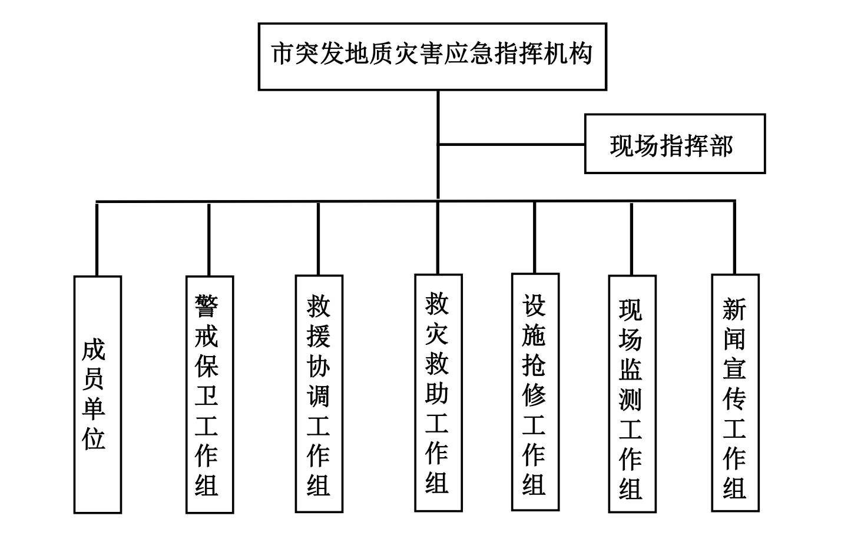

8.2 常熟市突发地质灾害预警响应流程图

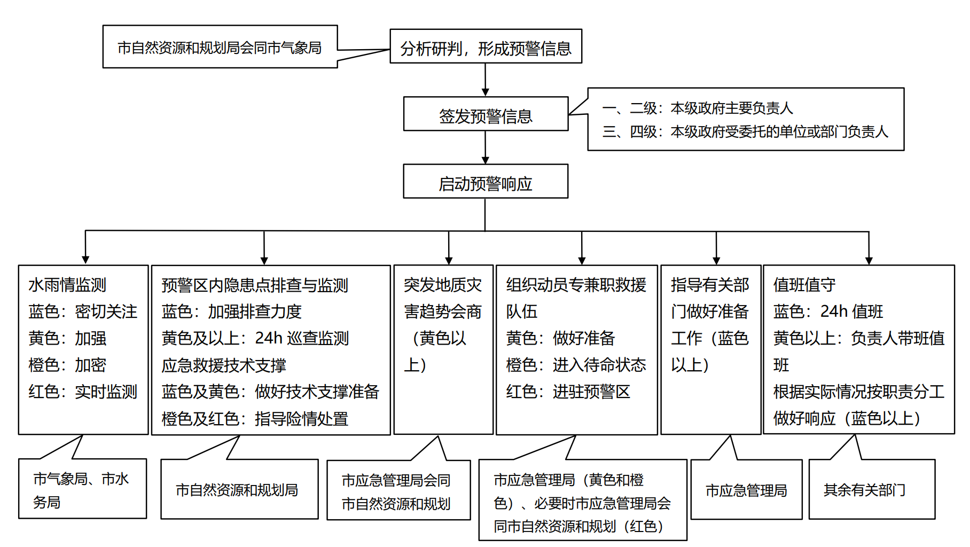

8.3 常熟市突发地质灾害应急响应流程图

